

PHÒNG GIÁO DỤC – ĐÀO TẠO HUYỆN THANH TRÌ
-----***-----

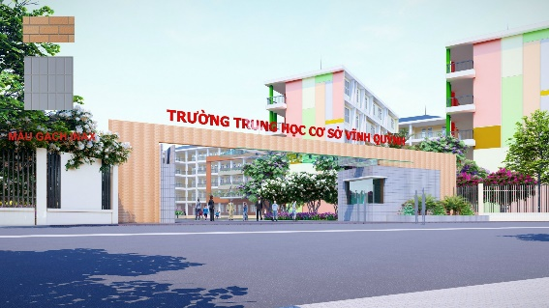

SÁNG KIẾN KINH NGHIỆM

“MỘT SỐ BIỆN PHÁP PHÁT HUY VAI TRÒ CỦA GIÁO VIÊN
CHỦ NHIỆM ĐỐI VỚI LỚP HỌC TRỰC TUYẾN”

Lĩnh vực/môn : Công tác chủ nhiệm
Cấp học : THCS
Tên tác giả : Chu Mỹ Linh
Đơn vị công tác: Trường THCS Vĩnh Quỳnh
Chức vụ : Giáo viên

Năm học 2021 – 2022
MỤC LỤC
A. PHẦN MỞ ĐẦU …………………………………………………………........ | 1
I. Lí do chọn đề tài ………………………………………………………………... | 1
1. Cơ sở lí luận ………………………………………………………………........ | 1
2. Cơ sở thực tiễn ……………………………………………………………......... | 1
II, MỤC ĐÍCH, ĐỐI TƯỢNG, PHẠM VI NGHIÊN CỨU VÀ NHIỆM VỤ CỦA ĐỀ TÀI ……………………………………………………………………... | 2
1. Mục đích của biện pháp ………………………………………………………... | 2
2. Đối tượng và phạm vi nghiên cứu ……………………………………………... | 2
a) Đối tượng nghiên cứu ………………………………………………………….. | 2
b) Phạm vi nghiên cứu ……………………………………………………………. | 2
3. Nhiệm vụ của đề tài ……………………………………………………………. | 2
III. PHƯƠNG PHÁP NGHIÊN CỨU ……………………………………………. | 3
1. Phương pháp nghiên cứu lý luận ………………………………………………. | 3
2. Phương pháp quan sát …………………………………………………………. | 3
3. Phương pháp điều tra ………………………………………………………….. | 3
4. Phương pháp tổng kết kinh nghiệm ………………………………………......... | 3
5. Phương pháp thử nghiệm …………………………………………………........ | 3
B. PHẦN NỘI DUNG ……………………………………………………………. | 4
I. CƠ SỞ LÝ LUẬN ……………………………………………………………… | 4
II. THỰC TRẠNG ………………………………………………………………... | 4
III. CÁC BIỆN PHÁP ……………………………………………………………. | 5
1. Nắm bắt tình hình tham gia lớp học trực tuyến của học sinh lớp chủ nhiệm | 5
2. Tư vấn, hướng dẫn học sinh, phụ huynh lựa chọn, cài đặt sử dụng phần mềm trực tuyến phù hợp, hiệu quả ……………………………………………………... | 7
3. Xây dựng và ban hành nội quy học trực tuyến ……………………………........ | 8

4. Hướng dẫn học sinh học học tập hiệu quả ……………………………………... | 10
5. Đổi mới hình thức sinh hoạt lớp ……………………………………………….. | 12
5.1. Thực hiện chủ điểm ………………………………………………………….. | 12
5.2. Lắng nghe câu chuyện ……………………………………………………….. | 14
5.3. Nêu gương người tốt, việc tốt ………………………………………………... | 15
5.4. Hoạt động trải nghiệm ……………………………………………………….. | 17
5.5. Khích lệ, động viên …………………………………………………………... | 18
IV. HIỆU QUẢ THỰC HIỆN CỦA VIỆC ÁP DỤNG BIỆN PHÁP TRONG THỰC TẾ CHỦ NHIỆM LỚP …………………………………………………… | 18
C. PHẦN KẾT LUẬN, KIẾN NGHỊ …………………………………………….. | 22
1. KẾT LUẬN ……………………………………………………………………. | 22
2. KIẾN NGHỊ ………………………………………………………………......... | 22

- PHẦN MỞ ĐẦU

I. Lí do chọn đề tài

1. Cơ sở lí luận:
Căn cứ Điều 16 Thông tư 27/2020/TT-BGDĐT giáo viên chủ nhiệm là một chức danh được đặt ra để phục vụ công tác đào tạo và quản lý học sinh. GVCN lớp là người thay mặt hiệu trưởng nhà trường quản lý, tổ chức, giáo dục học sinh trong một lớp và chịu trách nhiệm trước ban giám hiệu, trước hội đồng giáo dục nhà trường về chất lượng giáo dục của lớp mình phụ trách. Để thực hiện được tốt vai trò của mình, người giáo viên chủ nhiệm phải phát huy tốt được năng lực quản lý lớp học, đồng hành cùng học sinh phát huy hết năng lực và phẩm chất của mình trong bất kì hoàn cảnh nào. Vai trò quản lý lớp học trong công tác chủ nhiệm lớp là một vấn đề không mới nhưng đòi hỏi giáo viên chủ nhiệm phải chủ động, linh hoạt với tình hình mới để đáp ứng nhiệm vụ giáo dục và đào tạo.
Từ cuối năm 2019 đến nay, dịch bệnh Covid 19 đã và đang diễn ra hết sức phức tạp. Mọi hoạt động giáo dục và rèn luyện học sinh không thực hiện được trực tiếp, tập trung như trước mà thay vào đó là sinh hoạt lớp, sinh hoạt tập thể, tiếp thu kiến thức, rèn luyện phẩm chất của học sinh theo hình thức học trực tuyến. Từ tình hình thực tế, người giáo viên cũng phải thay đổi hình thức quản lý học sinh sao cho vừa đảm bảo chất lượng giáo dục vừa tạo tâm thế học tập tốt cho học sinh. Xuất phát từ cơ sở lý luận về vai trò của GVCN trong lớp học, xuất phát từ tình hình xã hội, tôi vô cùng băn khoăn, trăn trở. Làm thế nào để thực hiện tốt được vai trò của GVCN trong tình hình dịch bệnh Covid – 19 kéo dài, mọi hoạt động giáo dục đều theo hình thức trực tuyến.

1.2. Cơ sở thực tiễn:
Giáo viên chủ nhiệm lớp có vai trò rất quan trọng đến sự phát triển nhân cách học sinh và các phong trào hoạt động của một tập thể lớp. Để có một tập thể vững mạnh, điển hình tiên tiến là điều mong ước của nhiều thầy cô giáo làm công tác chủ nhiệm đồng thời cũng là sự khẳng định công sức và tâm huyết của các thầy cô đã có “trái ngọt”. Đặc biệt là trong bối cảnh dịch bệnh Covid - 19 kéo dài, để làm được điều đó cần sự chủ động, linh hoạt, sáng tạo hơn nữa của các thầy cô giáo đặc biệt là giáo viên chủ nhiệm trong công tác quản lý lớp học.
Từ cơ sở lý luận và thực tiễn trên, là một giáo viên chủ nhiệm lớp tôi muốn khắc phục những khó khăn để đổi mới cách quản lý lớp học trực tuyến khi các em học tập theo hình thức online. Với mong muốn góp phần nâng cao chất lượng giáo dục của lớp, tôi đã lựa chọn đề tài: “ Một số biện pháp phát huy vai trò của giáo viên chủ nhiệm đối với lớp học trực tuyến” để chia sẻ với đồng nghiệp nhằm nâng cao hơn nữa chất lượng công tác chủ nhiệm lớp cũng như góp phần nâng cao chất lượng giáo dục của học sinh trong bối cảnh xã hội hết sức phức tạp như hiện nay.
II. MỤC ĐÍCH, ĐỐI TƯỢNG, PHẠM VI NGHIÊN CỨU VÀ NHIỆM VỤ CỦA ĐỀ TÀI
- Mục đích của đề tài
Trên cơ sở nghiên cứu lý luận và thực trạng vai trò của người giáo viên chủ nhiệm lớp đối với lớp học trực tuyến để tìm ra các biện pháp phù hợp nhằm nâng cao chất lượng giáo dục và góp phần hoàn thiện nhân cách của học sinh ở trường THCS.
- Đối tượng và phạm vi nghiên cứu
- Đối tượng nghiên cứu
Một số biện pháp phát huy vai trò của giáo viên chủ nhiệm đối với lớp học trực tuyến
- Phạm vi nghiên cứu
Trong phạm vi học sinh lớp 7H năm học 2019 – 2020 và lớp 8A3 do tôi chủ nhiệm các năm học 2020 – 2021; 2021 - 2022
- Nhiệm vụ của đề tài
Nghiên cứu lý luận về công tác chủ nhiệm lớp đã thể hiện vai trò của giáo viên như thế nào trong công tác giáo dục học sinh và đã đạt kết quả như thế nào?
Đưa ra những biện pháp hiệu quả và cụ thể việc áp dụng nhằm nâng cao chất lượng giáo dục học sinh đối với lớp học trực tuyến.
Khảo sát chất lượng giáo dục học sinh
III. PHƯƠNG PHÁP NGHIÊN CỨU
- Phương pháp nghiên cứu lý luận
Thu thập các thông tin lý luận, vai trò của giáo viên chủ nhiệm trong công tác quản lí lớp học đặc biệt đối với lớp học trực tuyến
- Phương pháp quan sát
Quan sát ý thức học tập, kỉ luật và sinh hoạt tập thể của học sinh trong các tiết học online
- Phương pháp điều tra
Trực tiếp tìm hiểu ý thức học tập, kỉ luật của học sinh. Trò chuyện với giáo viên bộ môn, học sinh, cha mẹ học sinh, bạn bè để nắm bắt cụ thể tình hình lớp chủ nhiệm trong các tiết học trực tuyến
- Phương pháp tổng kết kinh nghiệm
Tham khảo kinh nghiệm của các giáo viên chủ nhiệm lớp khác trong trường mình
Tham gia vào các hội, nhóm công tác chủ nhiệm qua các phương tiện thông tin đại chúng để trau dồi kinh nghiệm về công tác quản lí lớp học trực tuyến trong tình hình dịch bệnh kéo dài
- Phương pháp thử nghiệm
Áp dụng các biện pháp vào công tác quản lí lớp học trực tuyến – lớp 8A3 do tôi chủ nhiệm trong năm học 2021 - 2022

B. PHẦN NỘI DUNG
I. CƠ SỞ LÝ LUẬN
Quản lí lớp học là một quá trình mà một giáo viên chủ nhiệm tổ chức, kiểm soát các hoạt động, hành vi và sự tương tác của học sinh trong và ngoài giờ học. Quản lí lớp học bao gồm việc thiết lập các hoạt động, quản lí thời gian, kiểm soát học sinh trong lớp, duy trì kỉ luật, xử lí các vấn đề, sử dụng các công cụ và kỹ thuật thích hợp, hướng dẫn, giám sát học sinh tham gia các hoạt động,…
Quản lí lớp học được coi là một phần thiết yếu của quá trình giáo dục. Nó đề cập đến các phương pháp, chiến lược, kĩ năng sử dụng của giáo viên để duy trì một môi trường giáo dục mang lại kết quả học tập thành công của học sinh. Quản lí lớp học được kết nối với một quá trình tổ chức và tiến hành một lớp học bao gồm quản lí thời gian, sự tham gia của học sinh và giao tiếp lớp học. Quản lí lớp học cũng được định nghĩa là quá trình tạo cộng đồng dân chủ và quản lí một học thành công (Theo Lemlech 1999)
II. THỰC TRẠNG
Năm học 2020 – 2021 tôi được phân công chủ nhiệm lớp 7C, đây cũng là một năm nhiều khó khăn khi các em cũng phải theo học hình thức online. Sang năm học 2021 -2022 tôi tiếp tục được phân công theo chủ nhiệm từ lớp 7C lên lớp 8A3. Ngay từ những ngày đầu năm học, khi lên lớp với học sinh tôi nhận thấy như sau:
* Thuận lợi: Học sinh lớp tôi chủ nhiệm đa số có ý thức học tập và rèn luyện, tu dưỡng đạo đức tốt. Điều này thể hiện qua việc các em chăm chỉ học tập, chủ động trong các hoạt động của trường và lớp. Ban cán sự lớp bước đầu phát huy được vai trò của mình, có năng lực quản lý, đôn đốc các bạn thực hiện nội quy học tập tốt. Đa số các em có năng lực, phẩm chất tốt.
Phụ huynh quan tâm đến việc học tập và rèn luyện của các con. Có sự phối kết hợp chặt chẽ với nhà trường, giáo viên chủ nhiệm để giáo dục các con và hoàn thành tốt các nhiệm vụ được giao.

* Khó khăn:
Một số em còn thụ động, chưa chăm học còn phải để thầy cô nhắc nhở về ý thức học tập và rèn luyện.
Do chưa được tiếp cận nhiều với công nghệ thông tin nên việc thao tác trên máy tính, hoặc điện thoại thông minh của 1 số học sinh, 1 số phụ huynh còn gặp nhiều lúng túng, khó khăn.
Do dịch bệnh Covid – 19 diễn biến phức tạp và kéo dài nên đa phần thời gian học của học sinh là theo hình thức học trực tuyến nên cũng ảnh hưởng đến tâm lí của các em học sinh từ đó dẫn đến một số học sinh ỉ lại, chán học, hổng kiến thức, …
III. CÁC BIỆN PHÁP
Để phát huy được vai trò quản lý lớp chủ nhiệm của mình qua hình thức trực tuyến không phải là vấn đề thực hiện trong một sớm một chiều mà là qua tiến trình nhất định để cả giáo viên chủ nhiệm và học sinh cùng thích nghi với hình thức sinh hoạt mới. Nâng cao vai trò quản lý lớp học trực tuyến đạt hiệu quả yêu cầu người giáo viên chủ nhiệm cần kết hợp đa dạng nhiều giải pháp, nắm rõ ưu nhược điểm của từng giải pháp để phát huy thực sự có hiệu quả.
Sau đây là một số giải pháp mà bản thân tôi đã thực hiện trong quá trình làm công tác chủ nhiệm với lớp học trực tuyến của mình.

1. Nắm bắt tình hình tham gia lớp học trực tuyến của học sinh lớp chủ nhiệm
Ngay sau khi nhận được kế hoạch chỉ đạo học sinh học trực tuyến của nhà trường, tôi đã triển khai nội dung này tới các bậc phụ huynh trong lớp qua nhóm lớp đã hoạt động hiệu quả từ năm học 2020 – 2021 khi tôi tiếp nhận công tác chủ nhiệm lớp của mình. Tôi hướng dẫn phụ huynh trang bị phương tiện cho con em tham gia học trực tuyến như: máy tính, cam, mic hoặc điên thoại thông minh và tư vấn cho phụ huynh để tham gia học trực truyến không cần phương tiện quá hiện đại, chi phí đắt tiền mà vẫn có thể tham gia học tập. Động viên riêng những gia đình có hoàn cảnh kinh tế hạn hẹp hơn cố gắng trang bị phương tiện cho con em học tập vì hình thức học tập này là bắt buộc, sẽ diễn ra trong khoảng thời gian khá dài nếu như tình hình dịch bệnh vẫn còn diễn biến phức tạp chứ không còn là hình thức học tập tạm thời. Trường hợp gia đình chưa kịp trang bị phương tiện học tập cho con có thể sang học cùng nhà bạn gần nhất. Cũng trong thời gian đó, GVCN lập danh sách những học sinh có hoàn cảnh đặc biệt khó khăn, chưa có đủ thiết bị học tập để báo cáo BGH nhà trường để lên kế hoạch, chương trình hỗ trợ các em để các em đảm bảo có đủ thiết bị phục vụ học tập.
Để nắm bắt cụ thể, chính xác tình hình chuẩn bị phương tiện học tập cho các con tham gia học tập trực tuyến tôi đã tạo cuộc bình chọn trên nhóm zalo lớp.
* Ví dụ: Học sinh có những thiết bị nào khi tham gia học tập trực tuyến?
Phương án 1: Máy tính có đủ cam, mic để tương tác trong lúc học.
Phương án 2: Điện thoại thông minh
Phương án 3: Máy tính không có đủ cam, mic để tương tác trong lúc học.
Phương án 4: Không có thiết bị tham gia học tập trực tuyến.
* Kết quả: Ban đầu không có học nào chọn phương án 4, phương án 2 và 3 chiếm một số lượng nhất định trên tổng sĩ số học sinh trong lớp. Song chỉ một khoảng thời gian ngắn các phương án 1, 2 tăng dần và phương án 3, 4 không còn nữa. Nguyên nhân là phụ huynh ý thức được việc trang bị thiết bị học tập có đầy đủ các chức năng để tương tác với thầy cô trong giờ học của con là một yếu tố nâng cao hiệu quả học tập. Mặt khác phần đông trong lớp các bậc phụ huynh lựa chọn phương án 1, 2 nên các bậc phụ huynh khác cũng vì thế mà cố gắng tạo điều kiện tốt nhất cho các con học tập.
Cụ thể: Sĩ số lớp 43 học sinh
STT | Loại thiết bị sử dụng | Số lượng  học sinh
1 | Học sinh sử dụng máy tính có đủ cam, mic để tương tác trong lúc học. | 10
2 | Học sinh sử dụng điện thoại thông minh | 30
3 | Học sinh máy tính không có đủ cam, mic để tương tác trong lúc học. | 3
4 | Học sinh không có thiết bị tham gia học tập trực tuyến. | 0
Như vậy là 100% học sinh trong lớp có đủ phương tiện tham gia học tập trực tuyến.

2. Tư vấn, hướng dẫn học sinh, phụ huynh lựa chọn, cài đặt sử dụng phần mềm trực tuyến phù hợp, hiệu quả
Trên thực tế có nhiều phần mềm để có thể tham gia học trực tuyến như: Google Meet, O365, Microft Team, Zoom, … song qua tìm hiểu BGH trường tôi lựa chọn phần mềm zoom để tất cả các lớp tham gia học tập trực tuyến.
Bước 1: Để phòng học zoom không bị giới hạn thời gian 40 phút, BGH nhà trường đã hỗ trợ các giáo viên tạo tài khoản email có “đuôi”: edu.vn
Bước 2: Tổ CNTT của trường tạo tên lớp học và cài mật khẩu đơn giản, dễ nhớ đối với học sinh, thống nhất trong toàn trường (cụ thể mật khẩu phòng học zoom các lớp đều có cấu trúc dạng: tênlớpthcsvq
Bước 3: Qua nhóm lớp trên zalo tôi chia sẻ đường link để phụ huynh cùng các con cài đặt phần mềm zoom: zoom.us
Bước 4: Chia sẻ video hướng dẫn học sinh cách tham gia học trực tuyến trên phần mềm zoom.
* Kết quả: Phần mềm zoom có ưu thế là dễ cài đặt và sử dụng nên việc học sinh làm quen và sử dụng thành thạo khá nhanh chóng. Một số học sinh còn lúng túng nhưng đã được hỗ trợ từ phụ huynh, giáo viên chủ nhiệm nên việc tham gia học tập không còn là vấn đề phức tạp. Chỉ trong một thời gian ngắn học sinh đã thành thạo cách đăng nhập vào phòng học trực tuyến, tham gia các chức năng trên zoom...
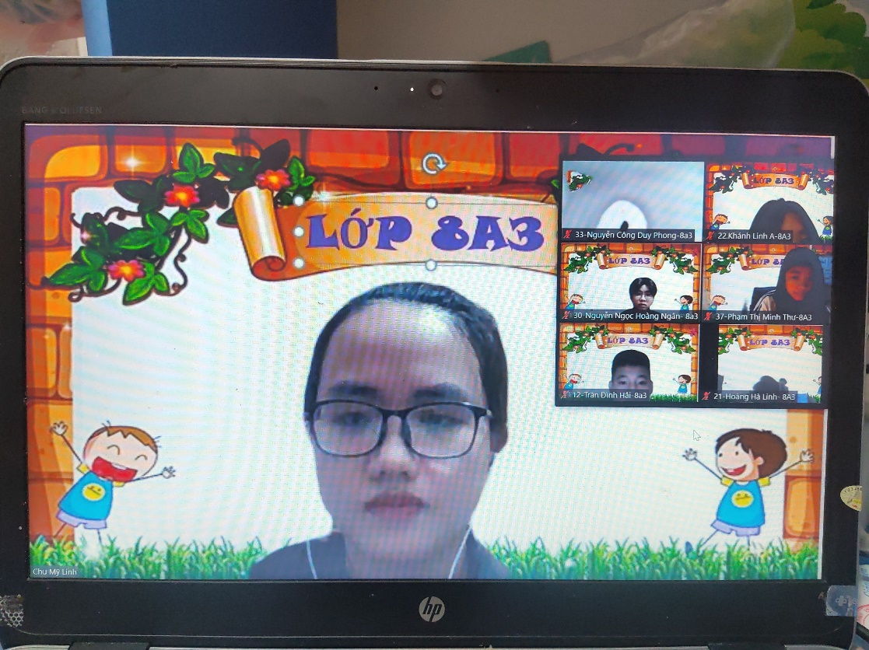
Hình ảnh lớp học trên phần mềm Zoom

3. Xây dựng và ban hành nội quy học trực tuyến
Nhằm tạo ra một lớp học trực tuyến có kỷ luật, bên cạnh các nội quy, quy định chung của nhà trường, tôi đã xây dựng và ban hành nội quy học tập trực tuyến của lớp. Để tạo sự sinh động và tâm thế ngay trong buổi khai giảng đầu năm học tôi đã phổ biến nội quy học tập bằng hình thức cho học sinh xem video về nội quy lớp học, trình chiếu các nội quy trường – lớp. Trong đó có phổ biến rõ thời gian tham gia lớp học trực tuyến, quy định cách viết tên, yêu cầu về trang phục, tư thế và bật/tắt cam, mic khi có yêu cầu...
Ví dụ: Để dễ dàng cho việc kiểm tra sĩ số lớp học tôi yêu cầu học sinh đánh số thứ tự, ghi tên theo đúng sổ điểm lớp theo cấu trúc như sau:
STT - Họ tên học sinh - Lớp
(Lưu ý với những học sinh có số thứ tự là 1 chữ số thì thêm chữ số 0 đứng trước)
Cụ thể: 01 – Đỗ Minh Anh – Lớp 8A3
43 – Nguyễn Thành Vinh – Lớp 8A3
Với cách thực hiện này, GVCN hoặc GVBM hay cán sự lớp có thể dễ dàng kiểm tra được cụ thể học sinh vắng mặt trong khoảng thời gian rất ngắn.
Để tạo sự nghiêm túc trong quá trình học tập tôi yêu cầu học sinh mặc áo có cổ khi tham gia học tập và giám sát qua camera luôn bật sẵn.
Phân công ban cán sự lớp với những nhiệm vụ cụ thể:
+ Lớp trưởng (Host): Mở phòng zoom trước khi bắt đầu tiết học đầu tiên 15 phút. Phê duyệt cho các thành viên vào lớp với họ tên, lớp đầy đủ theo quy định. Chuyển quyền cho các thầy cô bộ môn khi bắt đầu các tiết học. Bên cạnh đó, giao lớp phó văn – thể hỗ trợ lớp trưởng mở phòng zoom trong trường hợp lớp trưởng gặp vấn đề về thiết bị học tập, đường truyền mạng để các tiết học không bị gián đoạn.
+ Lớp phó học tập: Phụ trách việc báo cáo tình hình làm bài và chuẩn bị bài của các bạn trước tiết học. Có quyền yêu cầu một số thành viên trong lớp cho xem vở ghi bài ngay sau khi kết thúc tiết học. Theo dõi sự tập trung, nghiêm túc của các thành viên trong lớp ở mỗi tiết học(cụ thể: việc học sinh nhắn tin các nội dung ngoài nội dung bài học trong thanh “Chat”) và báo lại GVCN vào cuối mỗi ngày học.
+ Các tổ trưởng: Nắm bắt sĩ số tổ viên, có trách nhiệm báo cáo cho lý do ra/ vào lớp muộn của các tổ viên ( mạng lag, hay bị out...)
+ Chi đội trưởng theo dõi việc bật/tắt camera của các thành viên trong lớp; ghi cụ thể, chi tiết tên HS không bật cam trong mỗi tiết học và lập danh sách gửi GVCN sau mỗi ngày học
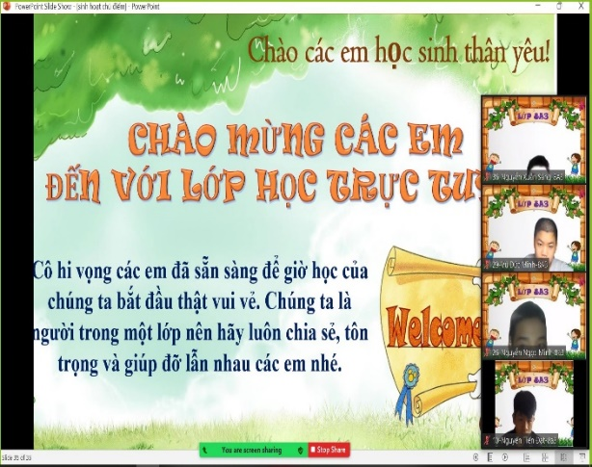 | 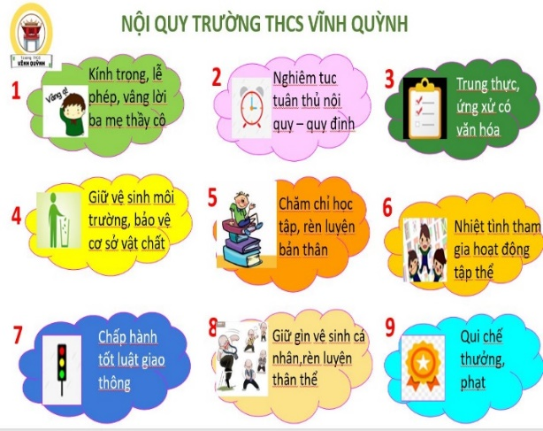
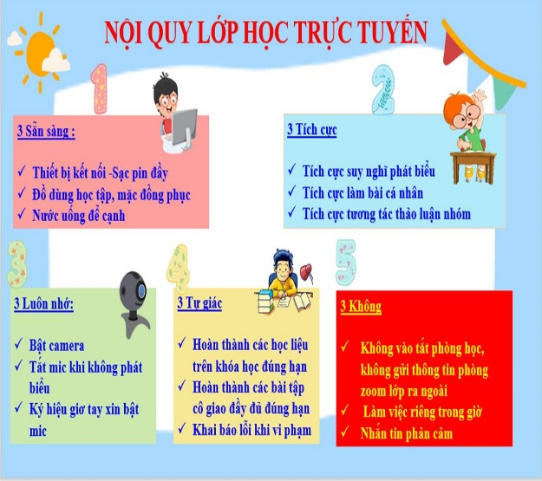 | 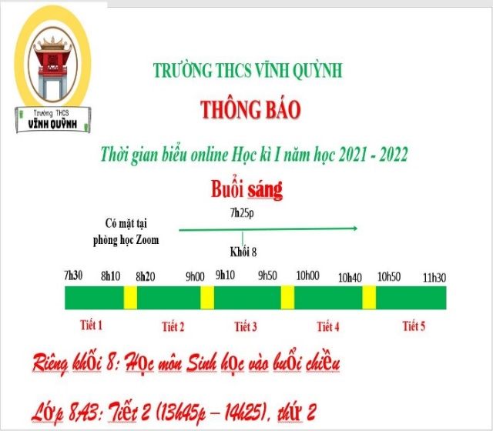
Xây dựng và ban hành nội quy học trực tuyến trong buổi khai giảng
* Kết quả:
- 100% Học sinh tham gia học tập với tên, số thứ tự theo đúng quy định
- Lớp trưởng thành thạo trong vài trò quyền host của mình. Trong trường hợp lớp trưởng gặp vấn đề về thiết bị học tập, đường truyền mạng thì lớp phó văn thể rất chủ động, linh hoạt mở phòng để các tiết học không bị gián đoạn.
- 100% học sinh trang phục, tư thế học tập gọn gàng.
- Trong quá trình học tập do đường truyền không ổn định mà một số học sinh bị out ra ngoài sau đó được duyệt vào lớp kịp thời không ảnh hưởng nhiều đến thời lượng tiết học.

4. Hướng dẫn học sinh học tập hiệu quả
- Chọn không gian học tập với truy cập internet ổn định:
Đối với học trực tuyến nguồn internet ổn định là một trong những yếu tố quyết định hiệu quả trong suốt quá trình học. Vì vậy tôi hướng dẫn các em lựa chọn vị trí học tập có nguồn internet ổn định. Trường hợp sử dụng laptop có thể cắm trực tiếp dây mạng vào máy tính. Ngoài ra cần chọn một nơi học tập yên tĩnh, không gian thoáng mát để không bị chi phối, phân tán tư tưởng.

- Tạo kế hoạch học tập cụ thể rõ ràng:
Điều quan trọng để giúp việc học online trở nên hiệu quả hơn đó là cần lập kế hoạch học tập càng chi tiết càng tốt. Tôi hướng dẫn học sinh lập kế hoạch học tập rõ ràng và chi tiết.
Ví dụ: Giờ làm bài tập môn học? Giờ tự học? Giờ xem và nghiên cứu trước kiến thức bài học mới?...
Khi có kế hoạch rõ ràng học sinh sẽ thực hiện để hoàn thành được nhiệm vụ học tập của mình.
- Hướng dẫn học sinh có thói quen ghi chép lại bài học, thu âm bài giảng, chụp màn hình nội dung bài giảng của thầy cô giáo trên lớp:
Việc học online với tốc độ giảng bài hoặc chất lượng bài giảng của giáo viên sẽ khiến học sinh hạn chế trong việc tiếp thu. Vì thế, mỗi học sinh trong lớp nên chuẩn bị 1 quyển sổ nhỏ ghi chú lại lời giảng của giáo viên hoặc tiến hành thu âm bài giảng để khi có thời gian sẽ nghe lại hoặc với các nội dung bài giảng giáo viên trình chiếu, học sinh có thể chụp lại màn hình để xem lại khi ôn bài và làm BTVN.
Đặc thù của việc học online là lượng kiến thức sẽ lướt qua nhanh, chính vì vậy việc thu âm hay ghi chép, chụp lại màn hình các nội dung bài học sẽ thực sự hữu ích giúp các em không bỏ sót kiến thức và có thể dễ dàng xem lại khi cần.
- Động viên học sinh tương tác tích cực: Học online vốn dĩ rất thụ động vì giáo viên và học sinh không tương tác trực tiếp được với nhau. Vì thế việc học online sẽ sinh động hơn nếu học sinh chăm chỉ tương tác. Đôi khi là những câu hỏi, câu chuyện liên quan đến bài học đều tạo không khí lớp học sôi nổi hào hứng.
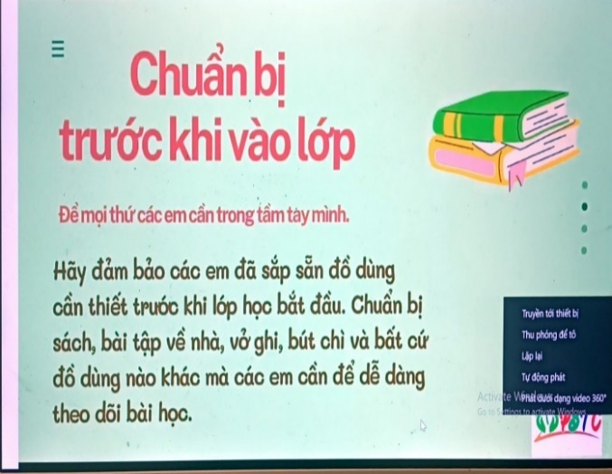 | 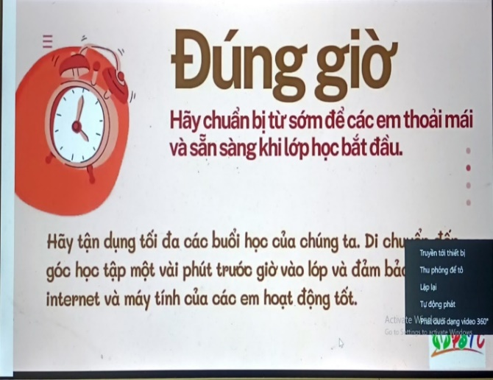
Một số hướng dẫn của giáo viên để học sinh học online hiệu quả
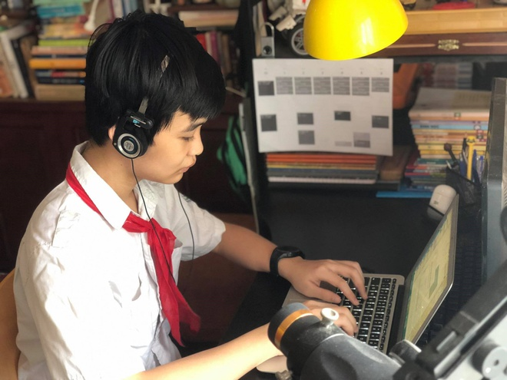

Học sinh nghiêm túc khi thực hiện học online

5. Đổi mới hình thức sinh hoạt lớp
Để làm giảm bớt sự nhàm chán, căng thẳng cho học sinh tôi tổ chức giờ sinh hoạt lớp với nhiều nội dung và hình thức khác nhau như Sinh hoạt chủ điểm, xem video rút ra bài học, hoạt động trải nghiệm, đọc báo, kể chuyện, ….

5.1. Thực hiện chủ điểm:
+ Chủ điểm tháng 10: Chăm ngoan học giỏi (Lập thành tích chào mừng ngày Hội Liên hiệp Phụ nữ Việt Nam, hướng về bà, về mẹ - những người phụ nữ con yêu)
Cách thức tiến hành:
Hoạt động 1: Giáo viên chiếu 1 video nói về tình cảm mẹ con
? Cảm xúc của em thế nào sau khi xem video vừa rồi
- Chủ đề : Mẹ, người phụ nữ
Lớp trưởng dẫn dắt vào chủ đề người mẹ, người phụ nữ nói chung luôn nguồn hạnh phúc, chăm sóc chồng con, đỡ đần cha già mẹ yếu, là chỗ dựa trong các phương diện cuộc sống gia đình.
Người phụ nữ Việt Nam nói riêng còn được biết đến là những người kiên cường, chịu khó, chịu khổ, hết lòng chăm lo cho con cái, gia đình và có tinh thần đấu tranh bất khuất trước kẻ thù xâm lăng.
Hoạt động 2: Viết thông điệp gửi người phụ nữ mình yêu thương.
Hoạt động 3: Nhân dịp 20/10, các em hãy tự tay mình chuẩn bị 1 tấm thiệp để dành tặng cho người mẹ yêu quý của mình
Yêu cầu: Các em sẽ thiết kế thiệp trên phần mềm Canva. Sản phẩm sau khi hoàn thành sẽ gửi cho mẹ và chụp ảnh sản phẩm, chia sẻ lên đường link padlet.
Cả lớp sẽ tham gia bình chọn ra tấm thiệp đẹp nhất, ý nghĩa nhất và trao giải thưởng
Kết quả: Các em cảm nhận được sự vất vả, hy sinh của mẹ. Từ đó cố gắng học tập và rèn luyện bản thân.
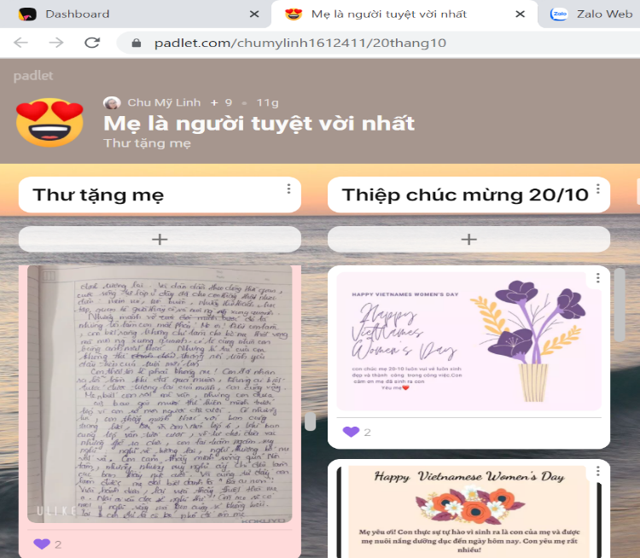 | 
Sản phẩm sau tiết sinh hoạt chủ điểm tháng 10
+ Chủ điểm: Bạo lực học đường
Chủ đề nhằm cung cấp cho các em kiến thức cần thiết về bạo lực học đường
Cách thức hoạt động: Giáo viên giao nhiệm vụ cho các tổ tuyên truyền về bạo lực học đường dưới nhiều hình thức khác nhau: làm video, vẽ tranh, …
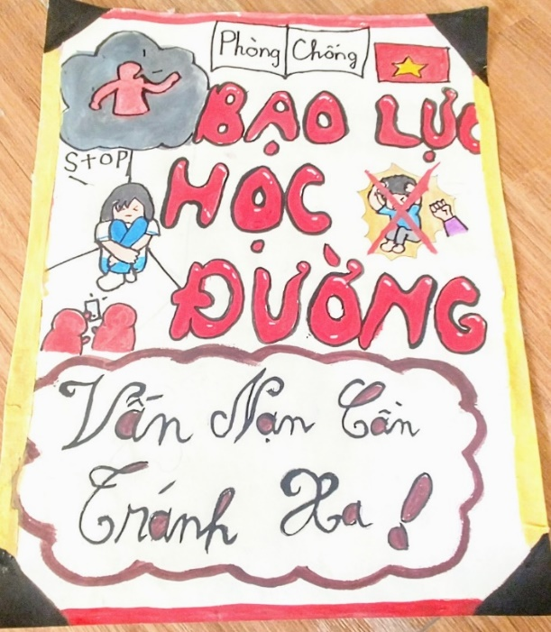 | 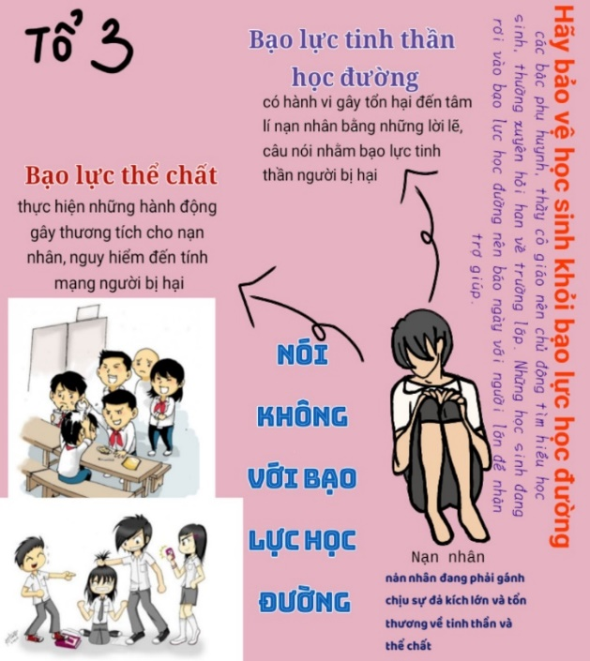
Bài tuyên truyền của học sinh trong tiết sinh hoạt chủ điểm về bạo lực học đường

5.2. Lắng nghe câu chuyện
Thay vì để cán sự bộ môn tự kể chuyện tôi hướng dẫn các em cho cả lớp xem phim có liên quan đến nội dung sinh hoạt trong tuần.
Ví dụ, khi chiếu phim Câu chuyện “Chiếc bình nứt”, người dẫn chương trình có thể đặt câu hỏi: Sự khiếm khuyết có giá trị không? Hình ảnh chiếc bình nứt tượng trưng cho ai trong cuộc sống? Trong cuộc sống, khi gặp những khiếm khuyết của bản thân hay của người khác, chúng ta thường làm gì? Ai sẽ đóng vai trò "người gánh nước" trong cuộc sống của bạn? Em có suy nghĩ gì về việc chọn nghề liên quan đến khiếm khuyết của bản thân?
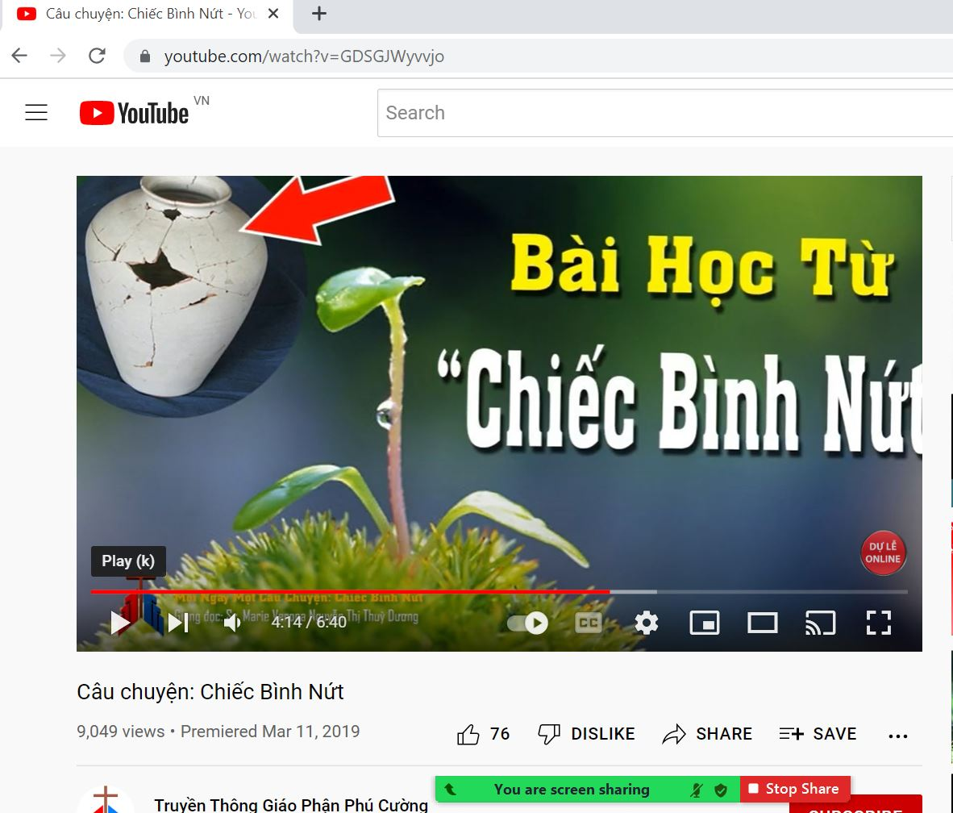
Giáo viên chia sẻ video câu chuyện Chiếc bình nứt”
Các học sinh thảo luận, suy nghĩ, đưa ra câu trả lời cho tất cả các câu hỏi trên. giáo viên sẽ phân tích thêm nội dung, ý nghĩa của từng đáp án để các em hiểu rõ hơn từ đó rút ra được bài học cho bản thân và vận dụng vào cuộc sống.
Bài học rút ra từ đoạn video là: Mỗi người trong chúng ta đều có những khuyết điểm riêng biệt. Ai cũng đều là "Chiếc bình nứt" cả. Nhưng chính các vết nứt và khuyết điểm đó của từng người mới khiến cho đời sống chung của chúng ta trở nên thú vị và làm chúng ta thỏa mãn. Chúng ta phải chấp nhận cá tính của từng người trong cuộc sống và tìm cho ra cái tốt trong họ.
Phương pháp này đem lại hiệu quả giáo dục rất lớn mà giáo viên không phải "nói nhiều", "giáo huấn nhiều". Nên lựa chọn sử dụng những phim gần gũi liên quan với những kỹ năng sống mà giáo viên đang lựa chọn giáo dục cho học sinh. Điều này là rất quan trọng vì nếu chọn sai nội dung thì việc giáo dục sẽ giống như "râu ông nọ cắm cằm bà kia".

5.3. Nêu gương người tốt, việc tốt
Trong quá trình công tác, tôi nhận thấy việc nêu gương người tốt, việc tốt, những tấm gương hiếu học, … trước lớp có tác dụng rất tích cực trong vấn đề giáo dục đạo đức học sinh và giúp các em xây dựng mơ ước, hoài bão cho tương lai. Mỗi câu chuyện là một tấm gương, một bài học, một lời khuyên để học sinh soi rọi mình vào, từ đó các em âm thầm thay đổi cách nghĩ, quan niệm sống, hành vi ứng xử và thái độ học tập.
Một trong những câu chuyện mà các em sưu tầm mang để kể cho các bạn nghe có thể tìm thấy trên chuyên mục “ Việc tử tế ” đó là:
Câu chuyện 1: Yêu đất nước từ những điều giản dị:
Câu chuyện này giúp các em cảm nhận được tình yêu nước không phải là những điều quá xa xôi mà rất bình thường gần gũi. Từ đó các em có sự liên hệ bản thân trong công tác học tập và rèn luyện.
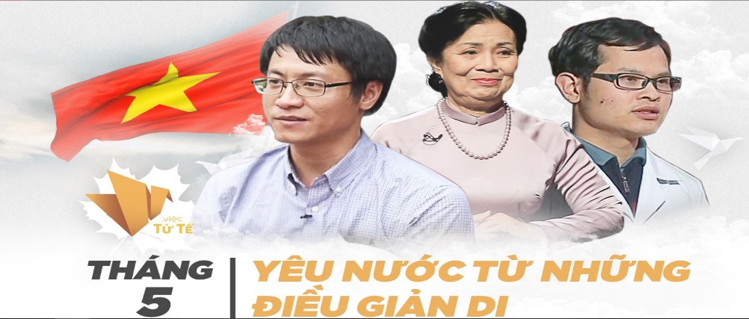
Câu chuyện 2: Hình ảnh các chiến binh áo trắng đang ngày đêm giành giật sự sống cho mọi người. Câu chuyện giúp cho các em ý thức vai trò của các bác sĩ đang hết mình trong lao động. Từ đó hiểu được giá trị của sự bình yên mà có ý thức tự bảo vệ mình và cộng đồng.
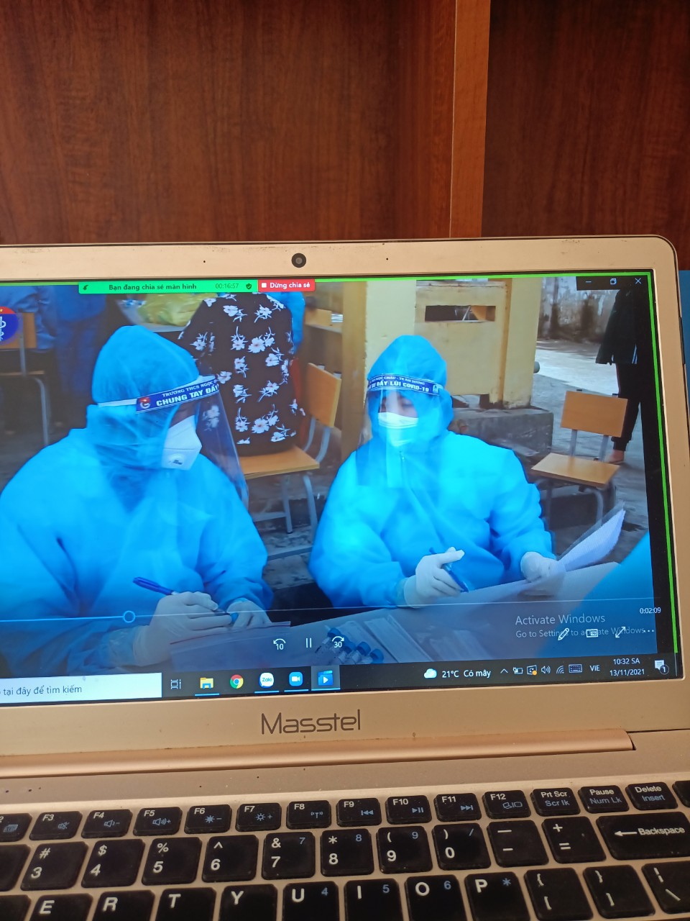

5.4. Hoạt động trải nghiệm
Trong thời kỳ dịch bệnh diễn biến phức tạp hành động tự ý thức bảo vệ bản thân và cộng đồng là điều vô cùng cần thiết. Ở hoạt động trải nghiệm này tôi đã hướng dẫn học sinh cách tự test nhanh sart covid-2 tại nhà.
Cách thức tiến hành:
+ GV hướng dẫn Lớp trưởng mở video hướng dẫn test nhanh:
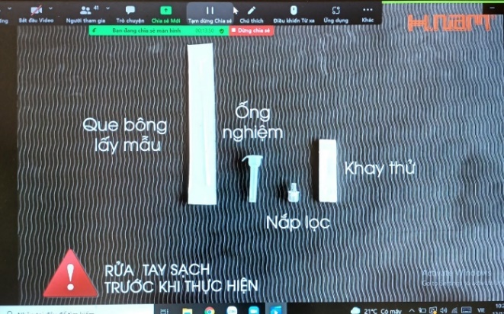 | 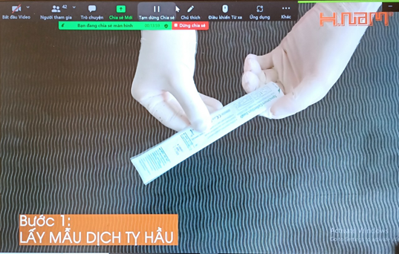
Hình ảnh lớp trưởng mở video hướng dẫn test nhanh
Bước 1: Thu thập mẫu
Bước 2: Xử lý mẫu
Bước 3: Quy trình xét nghiệm và phiên giải kết quả
Đọc kết quả tại thời điểm 15 phút, không sử dụng kết quả sau 20 phút.
Cách đọc kết quả:
Mẫu sẽ có kết quả dương tính khi xuất hiện 2 vạch ở cả vị trí C và T trên khay thử.
Mẫu sẽ có kết quả âm tính khi chỉ xuất hiện 1 vạch ở vị trí C trên khay thử.
Trong trường hợp không xuất hiện vạch nào hoặc chỉ xuất hiện 1 vạch tại vị trí T trên khay thử là kết quả không hợp lệ, cần thực hiện lại xét nghiệm.
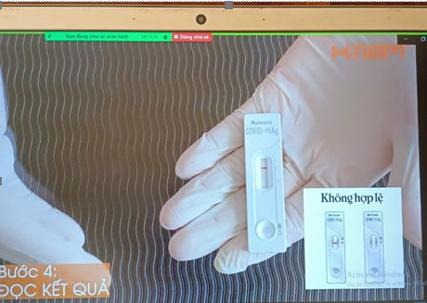
Cách đọc kết quả test nhanh
Cần chú ý đến thao tác lấy mẫu vì bước này vô cùng quan trọng, quyết định đến tính chính xác của việc thực hiện xét nghiệm.
Đồng thời cần chú ý các biện pháp vệ sinh, xử lý các rác thải liên quan để đảm bảo an toàn sinh học.

5.5. Khích lệ, động viên
Sau mỗi tuần học để khích lệ tinh thần học tập của các em như tương tác tích cực, chuẩn bị nhiệm vụ học tập chu đáo....Tôi đã đưa ra các tiêu chí khen ngợi phù hợp như: thành viên học tập trực tuyến tích cực, đạt giải phong trào thi đua tháng...
Kết quả: Các em hăng hái tương tác trong các giờ học, chăm chỉ nộp bài tập cô giao...với tinh thần tự giác, tích cực. Kết quả học tập giữa kì, cuối kì của nhiều em học sinh cải thiện và cao hơn so với năm học trước.
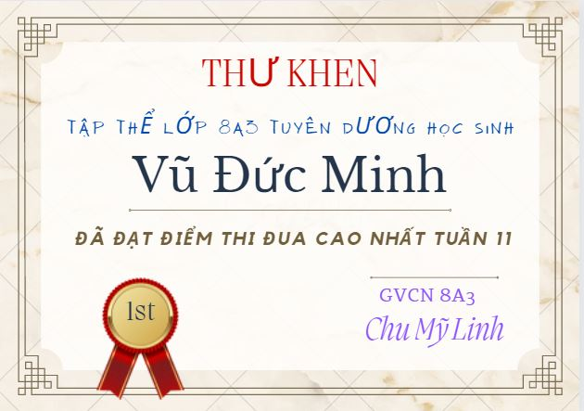 | 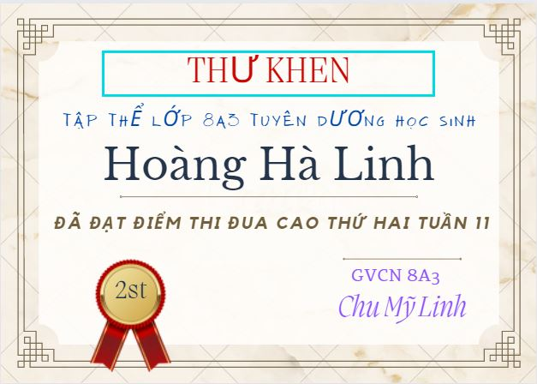 | 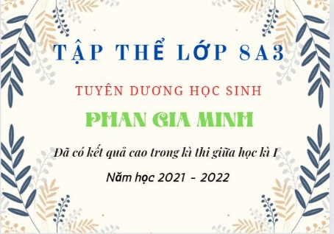
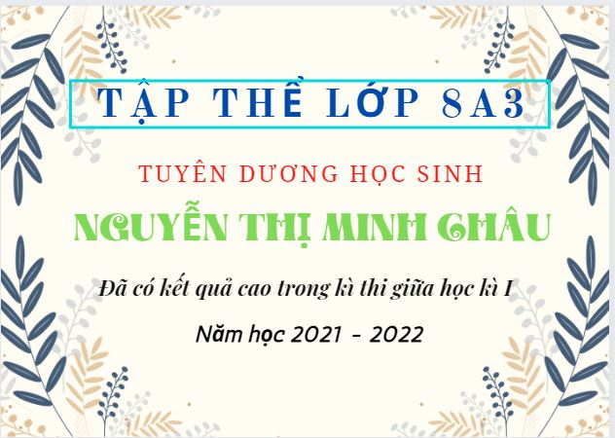 | 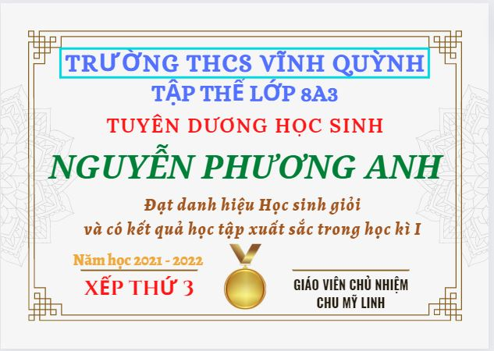 | 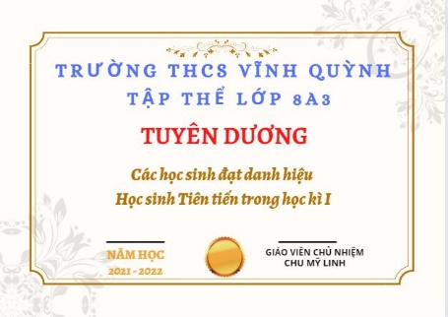
Thư khen học sinh có kết quả thi đua xuất sắc tuần và học sinh có kết quả học tập giữa kì, cuối kì cao
IV. HIỆU QUẢ THỰC HIỆN CỦA VIỆC ÁP DỤNG BIỆN PHÁP TRONG THỰC TẾ CHỦ NHIỆM LỚP
Năm học 2019 - 2020 được nhà trường phân công chủ nhiệm lớp 7H, tôi đã cố gắng phát huy vai trò giáo viên chủ nhiệm lớp để quản lý và giáo dục học sinh lớp chủ nhiệm đầy đủ, khoa học. Song thời gian dịch bệnh kéo dài, các em phải chuyển từ học tập và sinh hoạt trực tiếp sang hình thức học trực tuyến. Thời gian đầu do chưa thật sự linh hoạt trong cách thực hiện nên kết quả cuối năm chưa đạt theo những gì mà tôi mong muốn. Tỉ lệ học sinh hứng thú với hình thức sinh hoạt trực tuyến chưa cao, nhiều em học còn đối phó, tỉ lệ học sinh trang bị cơ sở vật chất cho học trực tuyến còn chưa đầy đủ. Tâm lý phụ huynh còn lo lắng chất lượng học tập và giáo dục. Nên dẫn đến kết quả chất lượng hai mặt hạnh kiểm và học lực chưa cao, cụ thể như sau:
Lớp 7H  Sĩ số: 39 HS  Năm học: 2019 - 2020 | Xếp loại hạnh kiểm |  |  | Xếp loại học lực
Lớp 7H  Sĩ số: 39 HS  Năm học: 2019 - 2020 | Tốt | Khá | TB | Giỏi | Khá | Tb | Yếu
Lớp 7H  Sĩ số: 39 HS  Năm học: 2019 - 2020 | 35  89,7% | 4  10,3% | 0  0% | 3  7,7% | 18  46,2% | 14  36% | 4  10,3%

Năm học 2020 -2021, cùng với nhiệm vụ giảng dạy tôi được nhà trường phân công chủ nhiệm lớp 7C và tiếp tục theo lớp lên lớp 8. Do ảnh hưởng của dịch bệnh Covid, nên trong 2 năm học 2019- 2020, 2020 – 2021 các con thường xuyên phải chuyển sang hình thức học trực tuyến. Và thời gian học online tiếp tục kéo dài trong suốt năm học 2021 – 2022 nên tôi đã tích cực nâng cao vai trò của giáo viên chủ nhiệm lớp; áp dụng nhiều biện pháp, hình thức sinh hoạt. Sau hai năm vận dụng các biện pháp “Nâng cao vai trò giáo viên chủ nhiệm trong công tác quản lý lớp học trực tuyến”, với việc hướng dẫn tổ chức một cách linh hoạt, đa dạng, phong phú các hình thức sinh hoạt kết hợp với ứng dụng công nghệ thông tin cho học sinh lớp chủ nhiệm, đến cuối năm học, tôi đã thu được kết quả khả quan. Học sinh năng động hơn, có hứng thú với hình thức học tập này hơn.
Hầu như các phong trào do Liên đội, nhà trường phát động lớp đều tham gia tích cực, nhiệt tình, hăng say phát huy hết khả năng của mình và đã đạt giải cao trong các cuộc thi:
- Học sinh đạt nhiều hoa điểm 9, 10 trong đợt thi đua chào mừng ngày Nhà giáo Việt Nam 20/11 và được tuyên dương trước toàn trường
- Đạt giải Nhì hội diễn Văn nghệ chào mừng ngày Nhà giáo Việt Nam 20/11
- Có học sinh đạt giải trong kì thi học sinh năng khiếu cấp huyện môn Vật Lí, Ngữ văn.
Kết quả chất lượng giáo dục hai mặt của năm học 2020 – 2021 và năm học
2021 – 2022 cũng khá cao, cụ thể như sau:
Lớp 7C  Sĩ số: 44 HS  Năm học:  2020 - 2021 | Xếp loại hạnh kiểm |  |  | Xếp loại học lực
Lớp 7C  Sĩ số: 44 HS  Năm học:  2020 - 2021 | Tốt | Khá | TB | Giỏi | Khá | Tb | Yếu
Lớp 7C  Sĩ số: 44 HS  Năm học:  2020 - 2021 | 44  100% | 0  0% | 0  0% | 27  61,4% | 16  36,4% | 1  2,2% | 0  0%

Lớp 8A3  Sĩ số: 43 HS  Năm học:  2021 - 2022 |  | Xếp loại hạnh kiểm |  |  | Xếp loại học lực
Lớp 8A3  Sĩ số: 43 HS  Năm học:  2021 - 2022 |  | Tốt | Khá | TB | Giỏi | Khá | Tb | Yếu
Lớp 8A3  Sĩ số: 43 HS  Năm học:  2021 - 2022 | Học kì I | 43  100% | 0  0% | 0  0% | 22  51,2% | 20  46,5% | 1  2,3% | 0  0%
Lớp 8A3  Sĩ số: 43 HS  Năm học:  2021 - 2022 | Học kì II | 43  100% | 0  0% | 0  0%

Với việc áp dụng biện pháp “Nâng cao vai trò giáo viên chủ nhiệm trong công tác quản lý lớp học trực tuyến ” trong quá trình chủ nhiệm của năm học 2020 – 2021 và năm học 2021 – 2022 này, tôi thấy mình đã khá thành công khi tổ chức và hướng dẫn được học sinh cùng hoạt động, tạo thuận lợi khi giao nhiệm vụ và hướng dẫn học sinh tự chiếm lĩnh tri thức, phát triển tốt các năng lực chung như: Năng lực giao tiếp và Năng lực giải quyết vấn đề, năng lực trình bày, năng lực sáng tạo, xử lí tình huống, năng lực cảm nhận,…
*Khả năng áp dụng:
Trong quá trình làm công tác chủ nhiệm, đặc biệt trong thời gian học sinh học tập và sinh hoạt trực tuyến tôi luôn chú trọng thực hiện tốt, linh hoạt nhiều hình thức hoạt động, cứ mỗi ngày một ít tôi đã rèn luyện dần cho các em có đạo đức chuẩn mực và một phương pháp học tập tích cực, học tập phải dựa trên tinh thần tự nguyện, tự giác, học cho mình, cho gia đình và cho xã hội. Bên cạnh đó, để thực hiện có hiệu quả các buổi sinh hoạt cuối tuần, giáo viên chủ nhiệm phải tìm hiểu đặc điểm của từng học sinh, hiểu rõ điểm mạnh và điểm yếu của từng học sinh. Từ đó đưa ra nội dung sinh hoạt sao cho phù hợp, giúp các em tự cảm thấy lớp học, thầy cô và bạn bè là điểm tựa mà các em có thể giải bày những khó khăn trong học tập cũng như trong cuộc sống.
Đổi mới phương pháp dạy học, nâng cao chất lượng dạy học là một việc làm khó, là quá trình thay đổi nhận thức của giáo viên và học sinh, đồng thời cần chuẩn bị nhiều thiết bị, phần mềm, công cụ hỗ trợ dạy học phù hợp. Nhưng thay đổi cách tổ chức các hoạt động sinh hoạt cũng như thay đổi quan điểm của giáo viên chủ nhiệm và học sinh thì có phần dễ dàng hơn, không mất nhiều thời gian chuẩn bị nhưng đã góp phần tích cực trong việc nâng cao ý thức học tập cho học sinh và rèn luyện đạo đức cho học sinh trên hình thức sinh hoạt lớp học trực tuyến.
Biện pháp này chẳng những tôi áp dụng cho lớp chủ nhiệm của mình mà còn chia sẻ với các đồng nghiệp trong cùng nhóm chủ nhiệm khối lớp 8 và đạt được hiệu quả, được đồng nghiệp đánh giá cao. Biện pháp có thể áp dụng được với tất cả các đối tượng học sinh ở trường của tôi và các trường THCS khác trong toàn huyện.

C. KẾT LUẬN, KIẾN NGHỊ
1. Kết luận
Bất kỳ ai làm công tác chủ nhiệm cũng xác định được vai trò của mình và phát huy một cách hiệu quả đặc biệt là trong thời kì học tập trực tuyến. Song việc thực hiện đơn điệu, quản lý lớp thiếu đồng bộ khiến học sinh ít tập trung và kém hiệu quả. Đây là biện pháp nhằm nâng cao vai trò của giáo viên chủ nhiệm trong quản lý lớp học trực tuyến sao cho khoa học và hiệu quả, xây dựng cho các em một môi trường học tập lành mạnh, có nhận thức đúng đắn về mục tiêu học tập và rèn luyện đạo đức, góp phần xây dựng con người mới toàn diện cả đức lẫn tài.
Yêu nghề, yêu trẻ thì người giáo viên chủ nhiệm lớp cần theo dõi bám sát lớp, chia sẻ, uốn nắn, dìu dắt các em có hướng đi đúng đắn. Tôi hy vọng rằng với nội dung và cách tổ chức quản lý lớp như tôi đã trình bày, thì quý thầy cô sẽ thực hiện tốt hơn nhiệm vụ của mình trong sự nghiệp trồng người. Tạo cho tình thầy trò gần gũi hơn, tình bạn của các em trong sáng và cao đẹp hơn. Từ đó góp phần tạo ra những con người ưu tú cho xã hội.
2. Kiến nghị
+ Để nâng cao vai trò quản lý lớp học của mình trong thời gian học tập trực tuyến, nhà trường cần quan tâm đến tất cả các đối tượng học sinh, có hình thức tuyên dương, khen thưởng kịp thời cho những em có thành tích tốt. Giúp các em khẳng định mình trong học tập.
+ Giáo viên bộ môn phối hợp chặt chẽ với giáo viên chủ nhiệm trong công tác giảng dạy và giáo dục đạo đức học sinh.
+ Phụ huynh học sinh thường xuyên liên hệ với giáo viên chủ nhiệm để nắm bắt tình hình học tập và các biểu hiện của các em . Ở nhà luôn giành cho con cái một khoảng thời gian nhất định mỗi ngày để nhắc nhở, giúp đỡ các em hoàn thành nhiệm vụ học tập. Luôn động viên, khích lệ các em phấn đấu để trở thành con ngoan trò giỏi. Ngoài ra cha mẹ phải là những người mẫu mực, sống có trách nhiệm và làm gương cho các em noi theo. Quan tâm đến tâm tư tình cảm của các em, thực sự hiểu và biết chia sẽ cùng các em .
+ Ban giám hiệu nhà trường mở các chuyên đề về công tác chủ nhiệm để tất cả giáo viên trong trường có thể học hỏi lẫn nhau, nâng cao trình độ quản lí và giáo dục học sinh, góp phần nâng cao chất lượng dạy và học đặc biệt trong thời gian học tập trực tuyến.
Trên đây là một số giải pháp của tôi về việc nâng cao vai trò của giáo viên chủ nhiệm đối với lớp học trực tuyến. Với khuôn khổ thời gian có hạn, chắc chắn đề tài của tôi không tránh được những phần hạn chế. Vì vậy tôi rất mong nhận được sự nhận xét, góp ý của đồng nghiệp để đề tài của tôi dược bổ sung, hoàn thiện hơn và có ý nghĩa thiết thực trong công tác quản lí lớp học trực tuyến
Tôi xin chân thành cảm ơn!
Hà Nội, ngày 20 tháng 04 năm 2022
Tôi xin cam đoan đây là SKKN của tôi viết không sao chép nội dung của người khác.

Chu Mỹ Linh

TÀI LIỆU THAM KHẢO
[1] Giáo viên chủ nhiệm lớp – Những ký ức khó phai
Nhà xuất bản giáo dục Việt Nam
[2] Tiết sinh hoạt chủ nhiệm và kỹ năng sống
Nhà xuất bản Văn hóa – Thông tin
[3] Cẩm nang tâm lí học đường
Nhóm tác giả: PGS.TS. Trần Thị Lệ Thu; PGS.TS. Trần Thành Nam; Ths. Nguyễn Thị Phương. Cố vấn chuyên môn: TS. Lê Nguyên Phương
[4] Kĩ năng công tác Giáo viên chủ nhiệm
Nhà xuất bản Lao động

